Promovemos el autocuidado para la prevención de riesgos virtuales.

Hola, en esta actividad promoveremos el autocuidado para la prevención de riesgos en los entornos virtuales.

Para acercarnos al tema, leamos con atención la siguiente historia:

¡Hola! Soy Joaquín. Estoy en cuarto de secundaria y hace año y medio vivo con mis hermanos mayores en Cajamarca. Les comento que gran parte de mi rutina la estaba desarrollando entre la casa, el campo y la escuela. Siempre jugábamos, saltábamos y corríamos con mis compañeros mientras regresábamos a nuestras casas al salir del colegio. También a veces veníamos construyendo figuras con las nubes en el cielo y adivinábamos dónde estaban ubicadas o qué figuras eran. Nos divertíamos mucho. Vivo con mis hermanos porque mis padres me enviaron a pasar las vacaciones con ellos y de paso para aprender el negocio de lácteos que tenemos. Mis papás producen y abastecen a la tienda de la familia aquí en Cajamarca. La estaba pasando genial, cuando Ana Cecilia, mi hermana mayor, me dijo que por la inmovilización a causa de la COVID-19 debía quedarme con ellos y que me iban a trasladar de colegio para continuar con mis estudios. Como sabrán, todos venimos estudiando desde el 2020 por Internet, radio y TV. Particularmente, yo llevo mis clases por Meet y Zoom, y después de las clases exploraba otras páginas de videos musicales, juegos, chats y otras actividades que descubrí por la Red.

Hace un par de meses, mientras jugaba en Internet, recibí una encuesta virtual para completar mis datos y decir con quién vivía y a qué se dedicaba mi familia. Respondí la encuesta y no le presté mayor atención. Luego, en un siguiente mensaje, me solicitaron que precisara algunos datos: si mi papá tenía alguna tarjeta de crédito o de ahorros. Dije que no sabía qué era eso y me respondieron que ya conocían mis datos, mi ubicación y que me iban a secuestrar si no accedía a lo que me pedían. Sentí mucha violencia en los mensajes que me escribían, así que opté por apagar la computadora. Dudé mucho en contarle lo que me sucedió a mi hermano Carlos, pero al final lo hice. Me dijo que, frente a cualquier peligro, confíe en la familia, que cambie las contraseñas de mis redes y que no responda encuestas ni tenga contacto con personas que no conozco y que solo se comunican conmigo por la Red.

Después de haber leído atentamente la historia, reflexionamos y respondemos las siguientes preguntas: *Las respuestas se las he subrayado de amarillo.*

**• ¿Qué hacía Joaquín antes de vivir con sus hermanos?**

-

**• ¿A qué tuvo que adaptarse frente a la COVID-19 para seguir aprendiendo?**

-

**• ¿Qué situación de peligro virtual afrontó?, ¿por qué?** *Estos peligros lo trabajamos en la clase pasada, vallan a echarle un ojito y vienen a responder.*

-Amenaza, …………….

**• ¿Qué hubieras hecho en el lugar de Joaquín?**

-Lo que hubiera hecho en esa situación sería contarle a mi herman@ mayor si la fuente donde ponía esos datos era segura, y el por que me llego a mí, le pediría que investigue a cerca de ello para posteriormente comentarle a los policías o alguna fuente de noticias para que divulguen…………………………….

Ahora que hemos reflexionado sobre la base de las preguntas, es importante que vayamos comprendiendo algunas ideas o conceptos claves.

<https://resources.aprendoencasa.pe/red/aec/regular/2021/9843bcd8-621b-44df-b243-e9f2e492b349/exp7-secundaria-3y4-seguimosaprendiendo-tutoria-actividad3.pdf>

Página 3 y 4.

¡Ponemos en práctica lo aprendido!

Luego de reflexionar sobre las actividades que podemos desarrollar para prevenir, mediante el autocuidado, los riesgos que existen en los entornos virtuales, estamos listas y listos para poner en práctica lo aprendido.

Realiza lo siguiente:

Paso 1: Haz un mapa de los espacios virtuales donde interactúan tu familia y tus amigos.

Paso 2: En el mapa identifica el uso adecuado de los espacios virtuales y los riesgos que existen.

Paso 3: Finalmente, elabora algunas orientaciones para enfrentar las situaciones de riesgo que se presentan en los entornos virtuales.

Recuerda: Seamos creativas y creativos; y organicemos nuestras producciones utilizando el material que tengamos a nuestro alcance. Podemos compartirlas con la tutora o el tutor.

Ahora, veamos juntas y juntos nuestros aprendizajes. Marca con un aspa “X” en el recuadro correspondiente:

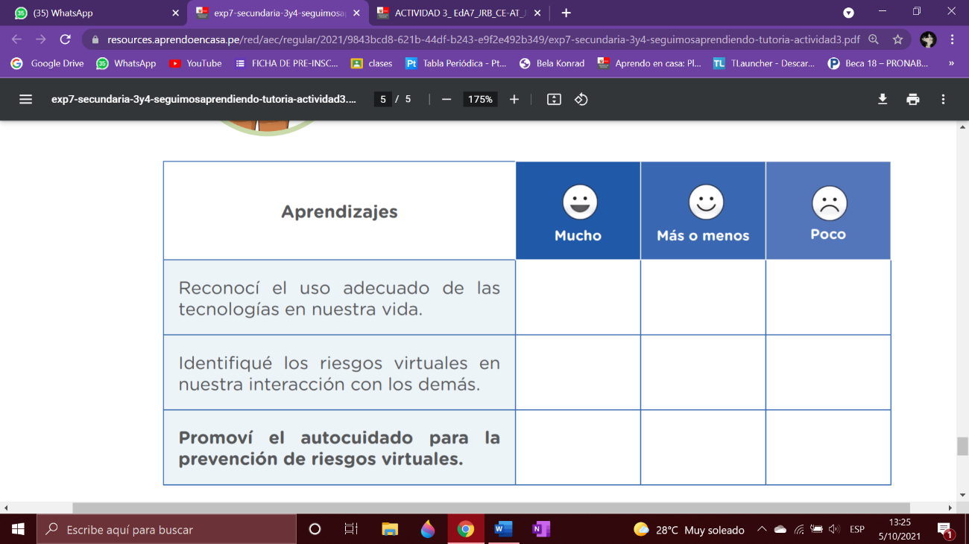

¡Felicitaciones! ¡Desarrollamos las tres actividades propuestas! Estamos listas y listos para promover entornos virtuales seguros.

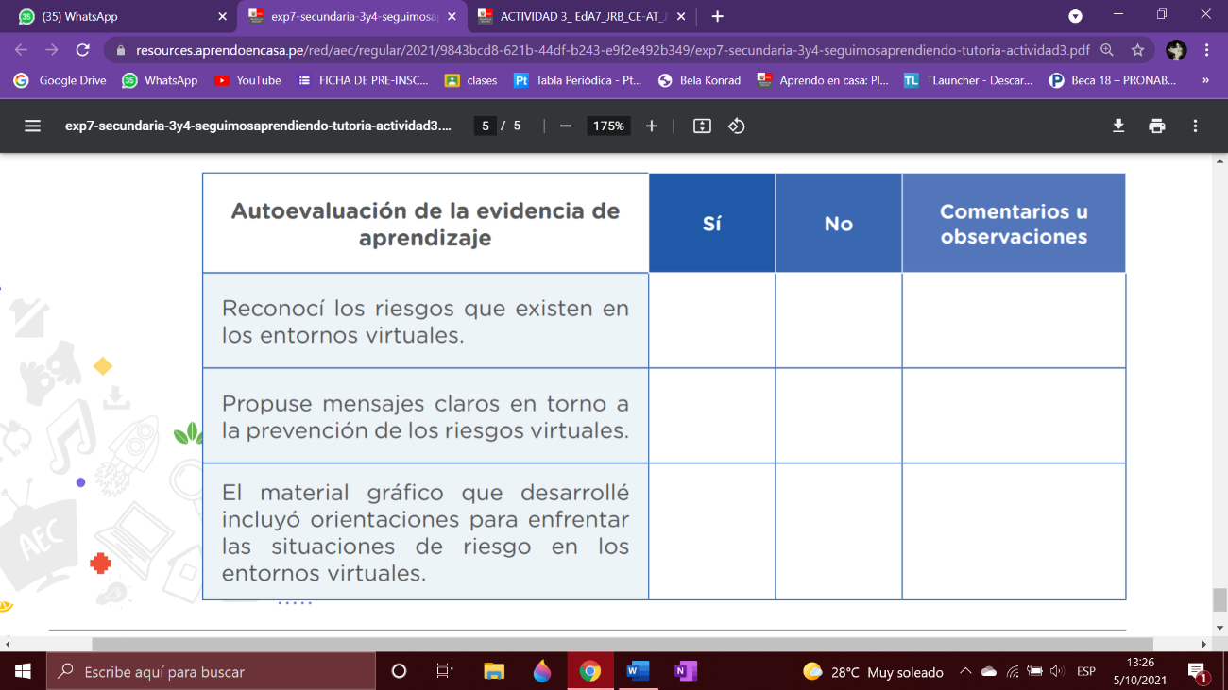

Les voy a poner un ejemplo, no lo voy a editar, eso lo harán ustedes, pueden hacerlo en canva, es decisión suya. 😊

ORIENTACIONES PARA ENFRENTAR LAS SITUACIONES DE RIESGO QUE SE PRESENTAN EN LOS ENTORNOS VIRTUALES.

*Si eres víctima del ciberacoso, recopila pruebas; pídele a tu acosadora o acosador que deje de hacerlo; bloquea a quien te lo hace, y presenta una denuncia. Pide ayuda a una persona adulta en quien confíes, y/o acude a la policía.

*No interaccionar con archivos adjuntos procedentes de correos sospechosos.

*Mantener el sistema operativo actualizado y no descargar aplicaciones extrañas.

*No conectarse a redes públicas y, en su lugar, emplear una VPN.

*Ajustar la privacidad de los perfiles en redes sociales.

*Ser cauto a la hora de conectar dispositivos extraíbles a un equipo cuando provienen de terceros.

*Avisar de los incidentes de seguridad.

*Saber que hasta los 'smartphones' apagados pueden ser rastreados.

*Mantener todos los 'plugins' y extensiones del navegador actualizados.

*Usar contraseñas complejas y únicas.

*Eliminar documentación sensible de los dispositivos mediante herramientas de borrado seguro.

Espacios virtuales y los riesgos que existen:

YouTube:

Uso adecuado:

-Averiguar qué tipo de contenido es adecuado.

-Evitar situaciones peligrosas o incómodas.

-Utilizar las funciones de privacidad de YouTube.

-Tener cuidado al publicar un video, ya que todos pueden verla.

RIESGOS:

-Contenidos ofensivos.

-Tutoriales peligrosos.

-Generación de phishing, spam o estafas.

-Hostigamiento y ciberbullying.

FACEBOOK

Uso adecuado:

-Seguir las pautas de edad para el uso de la red.

-No aceptar solicitudes de amistad de desconocidos.

-Familiarizarse con Facebook y sus herramientas.

-No chatear con personas desconocidas.

Riesgos:

-Contendido falso publicado.

-Suplantación de identidad.

-Datos personales expuestos en Facebook.

-Enlaces y publicidad desconocida.

-Hostigamiento y ciberbullying.

INSTAGRAM:

Uso adecuado:

-

-

-

Riesgos:

-